
SIMPLON
Cannes-Frayère

Cahier des charges

Sommaire
Caractéristiques : 2
Le nom du site : 2
Thématique : 2
Description : 2
Domaine : 2
Objectif global : 2
Arborescence : 2
Section : 3
Fonctionnalités à prévoir : 3
Footer : 3
Charte graphique : 3
Les polices : 3
Personas : 4
Jessica Binnais 4
Gerard Nack 4

Caractéristiques :

Le nom du site :
DRH Inside

Thématique :
Site de gestion de ressources humaines externalisée

Description :
Site vitrine permettant de montrer son existence

Domaine :
drhinside.fr

Objectif global :
L’objectif du site sera d’attirer des chefs d’entreprises

Arborescence :
Design responsive, …
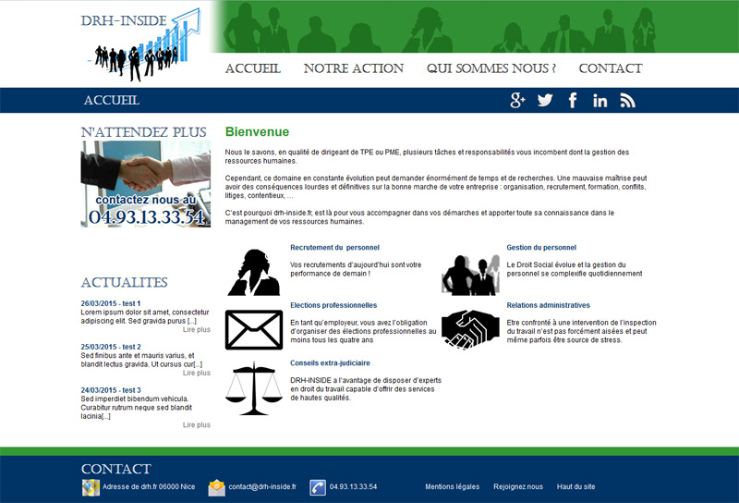

Section :
- Accueil
- Notre action
- Qui sommes-nous ?
- Contact

Fonctionnalités à prévoir :
Contact : envoi de mail

Footer :
réseaux sociaux, contact, copyright Simplon 2019

Charte graphique :
Le design et les codes couleurs fournis doivent être respectés

Les polices :
Titres, Menus et Textes de paragraphes
Helvetica,Arial, sans-serif;
Caractères sans-serif

Personas :


Jessica Binnais
Secrétaire de direction
30 ans
Habite à Mandelieu
Loisirs : canyoning

Secrétaire de direction dynamique elle envisage d’externaliser la gestion des ressources humaines, ou à défaut de faire faire un audit sur cette dernière afin d’être plus efficace.

Gerard Nack

48 ans
Masculin
Chef d’entreprise de 17 salariés
Loisir : l’argent
Habite à Cannes

Agent immobilier de carrière il est maintenant à la tête de plusieurs agences immobilières. Malheureusement, les petits tracas de ses employés le fatigue et de fait il souhaiterait déléguer la gestion des ressources humaines mais ne sait pas à qui.

